Razpisana tema: PRIPRAVA EKSKURZIJE PO SLOVENIJI Vesna Fabjan

1. GEOGRAFSKA EKSKURZIJA V BELO KRAJINO
Bela krajina je pokrajina na skrajnem JV Slovenije, ki postaja vse bolj zanimiva za domače in tuje turiste. Na podlagi pogovora s kolegi geografi, ki poučujejo v slovenskih osnovnih in srednjih šolah ocenjujem, da jo šolarji slabo poznajo (izjemoma jo obiščejo v poletnih mesecih prek CŠOD-ja in taborov). Menim, da je Bela krajina zelo primerna za spoznavanje geografskih pojavov in procesov, hkrati pa združuje tudi zgodovinske, biološke, etnološke, literarne… zanimivosti.

2. INTINERARIJ POTI
Bela Krajina skriva veliko drobnih zanimivosti, ki jih lahko povežemo v eno (ali več) dnevno ekskurzijo. Možnih kombinacij poti in vsebin je veliko. Če se nameravate oglasiti pri nas, sem vam vedno pripravljena svetovati.
Tokrat bom predstavila geografsko ekskurzijo (to pomeni, da bom opozarjala predvsem na geografske pojave), ki smo jo približno v takšnem obsegu lansko jesen preskusili učitelji, udeleženci geografskega tabora v Črmošnjicah. Sledili smo poti, ki je peljala skozi naslednje kraje:
ČRMOŠNJICE, Kot, KRUPA, Semič, Ručetna vas, Lokve, Črnomelj, Dragatuš, Vinica, Zilje, ŽUNIČI, MILIČI, MARINDOL, VRHOVCI, Adlešiči, Metlika. Pokrajino smo spoznavali iz avtobusa in s terenskim delom.

Čas odhoda ob 10. uri iz Črmošnjic / čas odhoda iz Metlike ob 17. uri

INFORMACIJE: TIC Črnomelj: 073056530, TIC Metlika: 073635470,
TIC Semič: 073565200, Muzej Metlika: 073063370,
Srednja šola Črnomelj: 073051667 (Vesna, prof. geografije in zgodovine)

3. VSEBINSKI CILJI, KI NAJ BI JIH DIJAKI DOSEGLI NA EKSKURZIJI:
- spoznavanje naravnih in družbenih lastnosti pokrajine na jugovzhodu Slovenije oziroma Bele krajine kot obmejne regije Slovenije,
- na primeru Bele krajine spoznavanje kraškega površja (karbonatnost kamnin, reliefne oblike, eksogeni procesi, hidrografske posebnosti, ekološka problematika, kmetovanje na krasu…),
- spoznavanje značilnostmi prebivalstva in poselitve te robne slovenske pokrajine ter uvrščanje njenih posebnosti v prostor Slovenije,
- spoznavanje gospodarstva Bele krajine (je razmeroma slabo razvito v primerjavi z osrednjo Slovenijo (primerjava), vendar se je v zadnjem desetletju veliko spremenilo (delež kmetov pada, prestrukturiranja industriji, širitev terciarja…),
- s pomočjo konkretnih primerov osvajanje številnih geografskih pojmov: aluvialna ravnica, rečna dolina, demografsko ogroženo območje, okljuk (meander), centralno naselje, krajinski park, kraški pojavi, Kočevski rog, itn.,

PROCESNI CILJI, KI JIH LAHKO DOSEŽEMO Z EKSKURZIJO:
- pridobivanje prostorskih predstav v pokrajini in sposobnosti orientacije,
- razvijanje občutka do vrednot, do naravne in kulturne dediščine slovenske pokrajine in razvijanje ljubezni in spoštovanja do te,
- pridobivanje osnovnega znanja o naravnih in družbenih geografskih pojavih in procesih,
- razvijanje zavesti o nujnosti smotrnega izkoriščanja naravnih dobrin in ohranjanja naravnega ravnovesja,
- razvijanje sposobnosti uporabe prednostnih metod geografskega raziskovanja na terenu (uporaba kart, literature, kompasa, merilnih aparatov, ankete),
- razvijanje miselnih procesov kot so opazovanje, primerjanje, analiza, sinteza, vrednotenje, razvrščanje...,
- učenci se naučijo delati samostojno, v dvojicah, v skupinah,
- ugotavljanje medsebojne povezanosti in součinkovanja geografskih pojavov,
- pridobivanje pravilnih predstav o Beli krajini kot slovenski pokrajini.

- NA ZEMLJEVIDU OZNAČENA POT
(dijaki sproti v karto priloženo učnemu listu rišejo pot, po kateri se bodo vozili in označijo postanke)

5. OPIS POSTANKOV IN DEJAVNOSTI UČITELJA/DIJAKA
(med postanki so z zvezdicami pripisane geografske zanimivosti, na katere lahko opozori učitelj kar med vožnjo z avtobusom)

* ČRMOŠNJICE: Črmošnjiška dolina, Kočevski Rog, dolomit, Kočevarji, gozdarstvo, gozdna učna pot od Planine do Mirne gore…
* SEMIŠKA GORA: vinogradništvo, prisojna lega, temperaturni obrat; pogled na belokranjski ravnik iz počivališča ob cesti nudi možnost za postanek in obravnavanje skupnih geografskih značilnosti Bele krajine.
* SEMIČ: gručasto naselje – trg, kraški relief (izrazite vrtače), ostanki steljnikov, semiška kraška učna pot od Lebice do Krupe…

5.1 (postanek št.1): KRUPA (gručasta vas, prazgodovinska najdišča, razbitine srednjeveškega gradu, obnovljena mlin in žaga, kraški izvir reke Krupe in ekološka katastrofa…)
Izvir reke Krupe je največji izvir v Beli krajini. Reka prihaja na površje sredi severnega dela nizkega belokranjskega kraškega ravnika, tri kilometre južno od Semiča, v močnih kraških izvirih, izpod 30 m visoke, značilno tektonsko prelomljene skalne stene iz krednega apnenca, pod katero je nastalo jezero. Sem se iz visokega dinarskega kraškega zaledja podzemsko stekajo ponikalnice. Ugotovili so mesta podzemeljskega odtekanja vode skozi grušč na dnu.
Po vodnatosti je izvir Krupe največji v Beli krajini. Temperatura izvira Krupe je skozi celo leto med 14 in 15°C. Ker je kraški pritok globok in počasen, temperature zunanjosti na temperaturo vode v izviru ne vplivajo.
Izvir je življenjski prostor črne človeške ribice, je edino v Sloveniji znano nahajališče jamske školjke »congeria kusceri« in nekaterih endemnih vrst jamskih polžev.
Kot vedno na kraškem površju, je tudi v Beli krajini prisotna problematika oskrbe z vodo. Na območju Semiča so v šestdesetih letih kot rešitev predlagali zajetje Krupe zaradi vodnatosti izvira in lege blizu porabnikov. 1980 leta je Geološki zavod izvedel raziskavo o določitvi mesta zajetja pri izviru in izdelal načrte o ureditvi kanalizacije v Semiču. Vendar pa je bilo tik pred gradnjo ugotovljeno, da je izvir Krupe onesnažen s PCB-jem (poliklorirani bifenil), ki se je od leta 1962 naprej uporabljal kot izolacijska tekočina v električnih napravah – kondenzatorjih, ki jih izdeluje tovarna Iskra v Semiču. Tudi v primeru Krupe je prišel PCB v vodo z industrijskimi odplakami. Najprej zaradi podzemnega izcejanja PCB-ja iz smetišča v Vranovičih, nepravilnega ravnanja pri transportu, skladiščenju, porabi in neustreznega ravnanja z odpadki. K močnejšemu onesnaženju reke in okolice so veliko pripomogle nekatere geografske danosti pokrajine: kraškost površja, neugoden odtočni režim, nizki minimumi poleti, majhen strmec, zgostitev prebivalstva in gospodarstva v bližini, neprečiščenost odpadnih voda, neurja dvignejo usedline, ki zaradi vsebnosti onesnaževalca onesnažijo vodo, veter prenaša izhlapeli PCB v okolico, kjer pade nazaj na tla in naprej škoduje živemu in neživemu svetu.

Dejavnosti dijakov: risanje prečnega profila rečne doline in rečne struge, merjenje temperature, hitrosti, pretoka vode, analiza kakovosti rečne vode, ugotavljanje karbonatnosti kamnin…

* ROŽANEC – Mitrov tempelj
* LOKVE – romska problematika

5.2. (postanek št. 2) ČRNOMELJ

Črnomelj je mesto središče Bele krajine s 6000 preb, antične najdbe, srednjeveška zasnova mesta, srednjeveški center z gradom in cerkvama sv. Petra in Sv. duha, tromostovje, spomeniki NOB. Vredno se je zapeljati po obvoznici skozi industrijsko cono mesta s podjetjema Danffoss in IMP Livar.
Črnomelj priporočam kot mesto za postanek (za kosilo in prosti čas pred gradom).

* KANIŽARICA: suburbanizacija, rudarsko naselje, rudnik v zaprtju – sanacija – preobrazba v industrijsko cono, priseljenci iz republik bivše Jugoslavije, problematika Romov, pomen reke Dobličice za Belo krajino – vodno zajetje, cestni odcep za Poljansko dolino ob Kolpi,…
* DRAGATUŠ: gručasto naselje – krajevno središče, aluvialna ravnica, njive v progah v primerjavi s kmetijstvom v delanih vrtačah, Župančičev hram, Krajinski park Lahinja, Župančičeva pot…
* VELIKI NERAJEC: informacijski center KP Lahinja, domača obrt Vere Vardjan, vožnja s kočijo, stara belokranjska hiša, evropska vas, estavela,…
* PUSTI GRADEC: okljuk Lahinje, Izvir termalne vode – Topličice, lugi, prazgodovinsko najdišče in grobišča, cerkev Vseh svetnikov, Klepčev mlin in žaga…
* VINICA: gručasto naselje – krajevno središče, schengenska meja, turizem na Kolpi, rojstna hiša in spominska zbirka Otona Župančiča…
* ZILJE-PRELOKA: reka Kolpa, rečna dolina, obmejno območje, pogled na Hrvaško, demografsko ogroženo območje, depopulacija, deagrarizacija, staro prebivalstvo, Krajinski park Kolpa…

5.3 (postanek št. 3)
ŠOKČEV DVOR V ŽUNIČIH IN PRAVOSLAVNA CERKEV V MILIČIH ali
SPREHOD ČEZ MARINDOL PO KRAŠKI POKRAJINI VELIKEGA BUKOVJA

Šokčev dvor v Žuničih predstavlja za obkolpski del Bele krajine značilen kmečki dom in je eden izmed zavarovanih kulturnih spomenikov v Krajinskem parku Kolpa Je tip zaprte domačije, ki jo sestavljajo hiša, lopa in skedenj. Hišo povezuje zid, v katerem so vhodna vrata na dvorišče, tako je dvorišče zaprto z vseh strani. Hiša je restavrirana. V njej je urejena kmečka sobica, kjer si obiskovalci lahko ogledajo starinsko pohištvo, otroško zibelko, stara kmečka oblačila, domače platno itd. Drugi prostor je urejen v jedilnico s staro krušno pečjo, primeren za vodene ustvarjalne delavnice zaključene družbe in obiskovalce. K hiši sodi čebelarska učna pot.
Posebno zanimiv pojav ne le Bele krajine ampak cele Slovenije je ostanek uskoškega prebivalstva na naših tleh. Potomci priseljencev, ki so sem prišli v času Turkov iz Srbije in Črne Gore še danes živijo v vaseh Bojanci, Marindol, Miliči, Paunoviči in v nekaterih vaseh na Gorjancih. V vsakdanjem življenju ohranjajo uskoško identiteto, čeprav se v popisih večinoma opredeljujejo za Slovence. Med seboj komunicirajo v domačem srbo-hrvaškem jeziku (štokavščina), spoštujejo cerkvene običaje in kulturno izročilo.
Miliči so majhna vas z maloštevilnim in predvsem starim prebivalstvom (depopulacija, deagrarizacija, tradicionalna ovčjereja, kraški relief, staranje prebivalstva, asimilacija, tipična belokranjska hiša, tujci lastniki starih hiš, ogozdovanje…). V njej stoji pravoslavna cerkev s pokopališčem v bližnjem gozdu, kjer še najdemo nagrobnike z napisi v cirilici.

Marindol je največja pravoslavna vas, ki najbolje ohranja uskoško izročilo vezano na pravoslavno vero (ob vasi je pravoslavno pokopališče), ovčjerejo, kmetovanje na krasu – v dragah je še vedno večinoma ročno in s preprostimi kmetijskimi stroji,… Ohranja št. prebivalcev, saj se mladi ne izseljujejo tako množično. Iz vasi se lahko sprehodimo po 2 km dolgi gozdni poti skozi postopno se vzpenjajoče Veliko Bukovje, opazujemo prst, rastje, delane vrtače, proces ogozdovanja, ohranjene belokranjske steljnike, kraške pojave – brezno Brezik…
Sprehod je zanimiv, saj se dijaki na njem sprostijo, lahko anketirajo prebivalce, delajo analize prsti in kamnin, primerjajo kraške pojave v vasi s pojavi na Velikem Bukovju, merijo razdalje, spoznavajo osnove orientacije s pomočjo pojavov v naravi, kompasom, GPS-om… Za voden sprehod se lahko dogovorite na SŠ Črnomelj (Vesna).

* ADLEŠIČI: Gručasto krajevno naselje z bogatim etnološkim izročilom.
Nada Cvitkovič (tel. 073070219) s pripovedjo, slikami in demonstracijo učencem prikaže pridelavo in obdelavo lana v platno in nato tega v prelepe izdelke belokranjskih vezenin, ki so tudi na ogled. S tem učenci spoznajo etnološke posebnosti Bele krajine in vas z najlepše ohranjeno tradicijo. Nekatere izdelke lahko tudi kupijo, kot spominek iz Bele krajine.
Ogled traja približno pol ure.

* GRIBLJE; PODZEMELJ: poplavna ravnica, reka Kolpa, kmetovanje na rjavih prsteh (na kvartarnih naplavinah), komasacije - zložbe, osamelec Kučar z arheološkim najdiščem in vinogradi na prisojni strani, turizem ob Kolpi, športno letališče, umetno jezero Prilozje, letališče pri Otoku – letalo DC9 iz NOB…

5.4. (postanek št.4) METLIKA
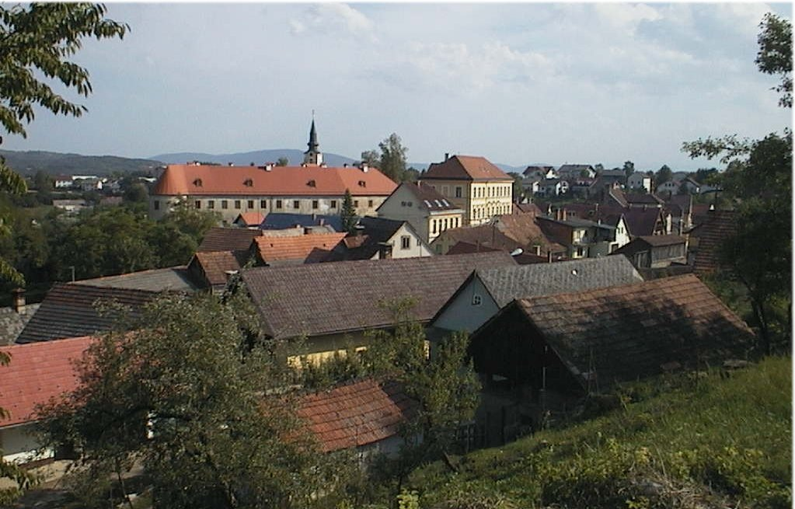
Je mestno naselje, na južnem robu Gorjancev, srednjeveško jedro z gradom, kjer sta urejena zgodovinski in gasilski muzej, času turških vpadov je bila 16 x napadena in zato važna vojaška postojanka, Metliška vinska klet zaradi vinogradniške okolice, propad sekundarne ind. – Tovarna Beti, pomen tovarne Kolpasan za občino, mejni prehod z rep. Hrvaško,…
Primerno mesto za prosti čas v centru.

* DRAŠIČI: Iz Metlike lahko pot nadaljujemo do Drašičev, saj je območje širše okolice vasi geografsko zanimivo iz več vidikov:
- severovzhodno od Metlike je namreč petrografsko posebno območje Bele krajine iz krednega fliša. Sestavljajo ga plasti laporja, peščenjaka, apnenca, konglomerata. Fliš na površini hitro prepereva in tvori debelo plast prsti
- zanimivo je opazovati, kako se med vožnjo menjavata apnenec in fliš (kontaktni kras), kar pogojuje tudi hidrografske razmere območja. Gre namreč za svet slepih dolin, ki jih lahko opazimo tudi s ceste.
- ker gre za gričevnato pokrajino, z ugodnejšo prstjo na laporju, so prisojna pobočja gričev pokrita z vinogradi
- Tu so tudi najlepše ohranjeni steljniki Bele krajine. Menjavajo se s kulturnimi in gozdnimi površinami.

* GORJANCI: gozdno pogorje oziroma Žumberk, tektonski čok dolg 50 km in širok 18-22 km, smerjo jugozahod – severovzhod.

Učni list z nalogami za učence na ekskurziji v Belo krajino

1. a) Na karto z rdečim svinčnikom vrisuj pot ekskurzije.
b) Na karti obkroži večja naselja skozi katera se bomo peljali.
c) Na karti označi točke, v katerih smo se ustavili na ekskurziji.

2. Glavni vzrok za onesnaženje reke Krupe s PCB-jem je (obkroži):
kmetijstvo komunalne odplake industrija kisel dež

3. Kako imenujemo izvir in dolino kot ju ima reka Krupa? ________________________
Koliko stopinj ima Krupa pri izviru? _________
4. Zakaj v Beli krajini vinogradi uspevajo le na prisojni strani nad 180 m nm. višine?
__________________________________________________________________________
5. a) Kateri tipe reliefa poleg kraškega si še opazil v Beli krajini? _____________________
b) Belokranjski kras lahko opredeliš kot (obkroži): nizki visoki goli pokriti
c) Katere pojave značilne za kraško površje si opazil v B.k.?
_____________________________________________________________________
6. Za obkolpske vasi so značilni naslednji procesi (obkroži)
depopulacija urbanizacija deagrarizacija intenzivno kmetijstvo ogozdovanje

7. Primerjaj pravoslavno vero z rimokatoliško v treh značilnostih:
____________________________________ _____________________________________
____________________________________ _____________________________________
____________________________________ _____________________________________

8. a) Kako imenujemo prebivalce vasi Miličev in Maridola? ______________________
b) Kateri jezik govorijo domačini? _________________________

9. a) Koliko hektarjev je povprečno velika kmetija belokranjskega kmetija? _____________
b) V katero vrsto živinoreje so tradicionalno usmerjeni prebivalci obkolpskih vasi?
___________________________
- Ravnina ob reki Kolpi v spodnjem toku je primerna za kmetijstvo. V čem se razlikuje pridelava poljedeljskih kultur od kmetovanja v »dragah«? Primerjaj v treh točkah:
____________________________________ ______________________________________
____________________________________ ______________________________________
____________________________________ ______________________________________
11. Kaj v B.k. je nate naredilo največji vtis in zakaj?
__________________________________________________________________________
12. Sedaj, ko si pobližje spoznal B.k., poskusi ugotoviti, od kod deželi ime:
__________________________________________________________________________

